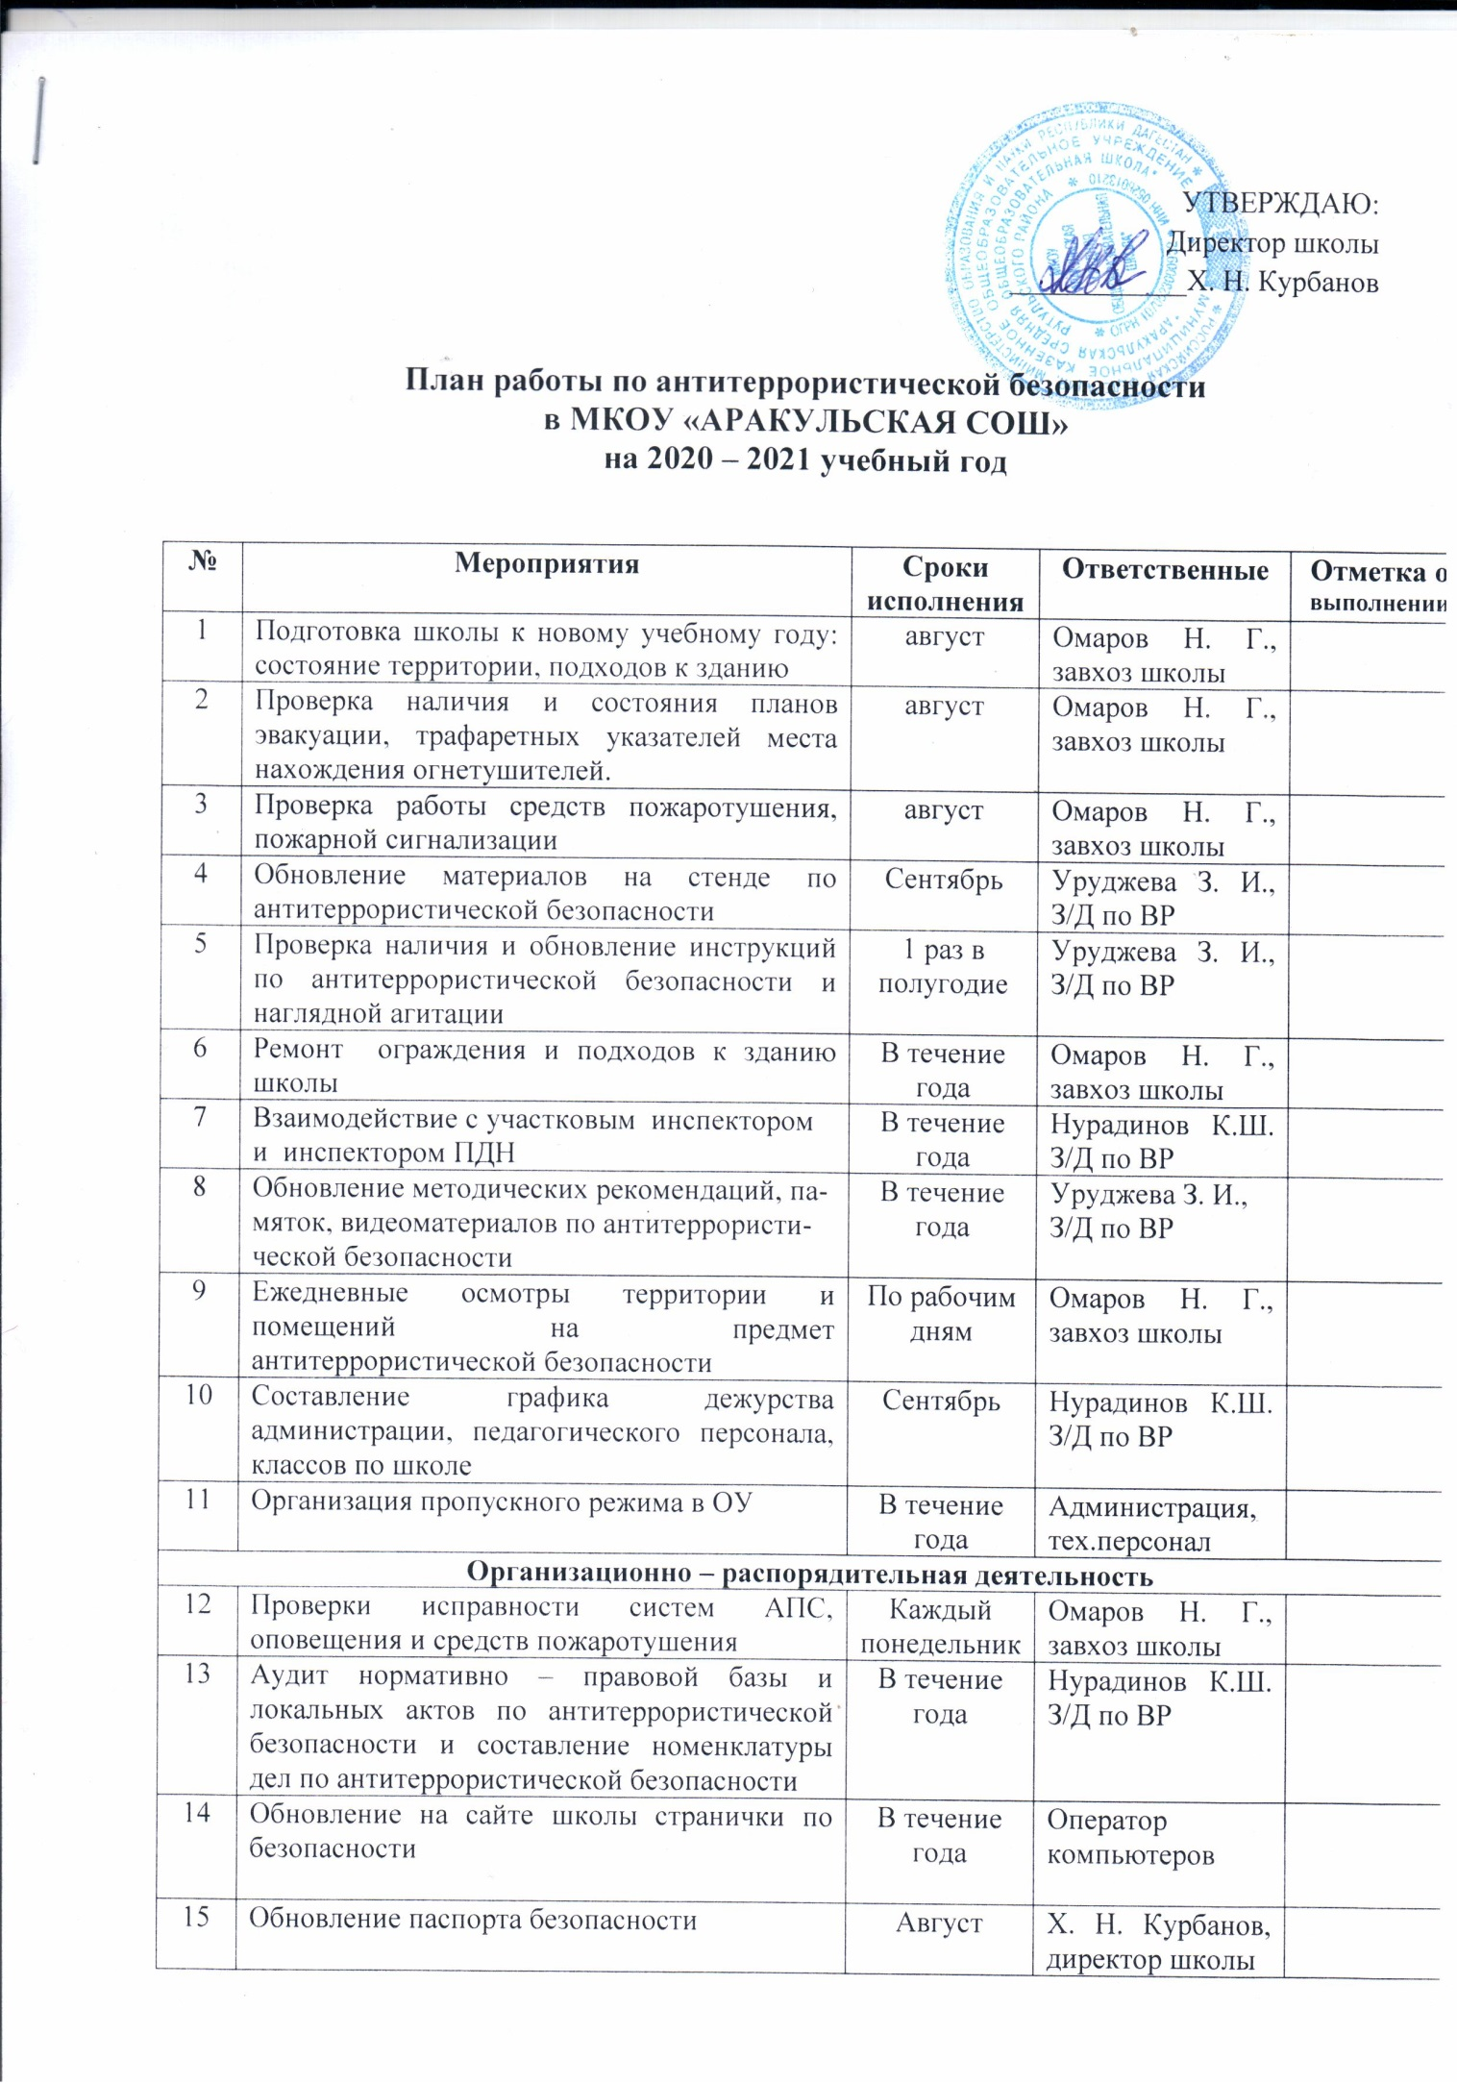
Работа с постоянным составом
16 | Утверждение на общем собрании коллектив- ного плана работы по антитеррористической безопасности на новый учебный год | Август | Х. Н. Курбанов, директор школы
17 | Изучение с сотрудниками инструкций по безопасности | Август | Х. Н. Курбанов, директор школы
18 | Инструктаж по правилам антитеррористи- ческой безопасности в ОУ | Август, февраль | Нурадинов К.Ш. З/Д по УВР
19 | Обучение работников практическим действиям в ситуациях (ситуационные планы) | В течение года | Нурадинов К.Ш. З/Д по УВР
20 | Проведение индивидуальных инструктажей с вновь принятыми учителями и сотрудниками. Запись в журнале инструктажа | Август | Нурадинов К.Ш. З/Д по УВР
21 | Индивидуальные инструктажи с работниками школы при проведении массовых школьных мероприятий | В течение года | Нурадинов К.Ш. З/Д по УВР
22 | Проведение общешкольных тренировок по эвакуации из школьного здания при угрозе взрыва | По плану | Нурадинов К.Ш. З/Д по УВР
Работа с обучающимися
23 | Изучение вопросов безопасности по програм- ме курса ОБЖ, в классных часах (5-9 классы) и 1-4 классы на предметах, интегрированных с курсом ОБЖ | В течение года | Алиев А. Ш., учитель ОБЖ, учителя началь- ных классов
24 | Инструктажи о правилах безопасности и поведению в случае возникновения угрозы террористического акта | Сентябрь, январь | Нурадинов К.Ш. З/Д по УВР
25 | Отработка нормативов, практических навы- ков поведения при ЧС во время проведения школьного Дня защиты детей | По графику | Нурадинов К.Ш. З/Д по УВР
26 | Проведение общешкольных тренировок по эвакуации из школьного здания при угрозе взрыва | По плану | Нурадинов К.Ш. З/Д по УВР
27 | Беседы на темы антитеррористической безо- пасности и проявлений экстремизма с участи- ем сотрудников МВД и с приглашением ФСБ | В течение года (сентябрь, апрель) | Нурадинов К.Ш. З/Д по УВР, классные руководители

